Герб
МДОУ «Детский сад «Дюймовочка»

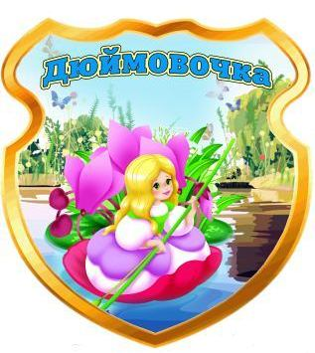

Гимн
МДОУ «Детский сад «Дюймовочка»

Утром весело бежим
В «Дюймовочку» любимую.
Спортом заниматься,
Здоровья набираться

Мы играем и поем,
Дружно весело живем.
Мы танцуем и рисуем,
Никогда не устаем

Здесь заботою и лаской
Увлекают словно сказкой.
Всех детишек дорогих
Нашего сада коллектив.

